Lección 12: ¿Cuántas faltan?
- Llenemos tableros de 10 de diferentes maneras.

Calentamiento: Cuál es diferente: Tableros de 10
¿Cuál es diferente?
A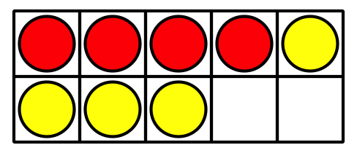
B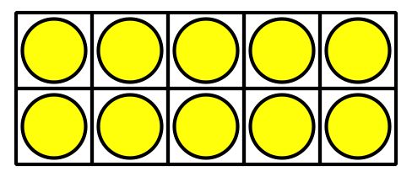
C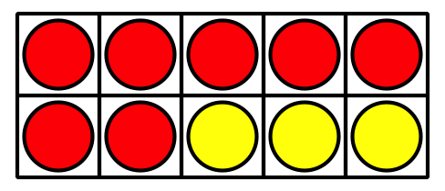
D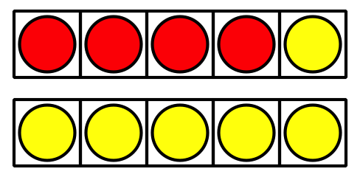

12.1: Revuelve, saca y organiza con 10
$10=5+5$
$10=9+1$
$10=4+6$
$10=2+8$
$10=6+4$
$10=3+7$
$10=1+9$
$10=8+2$
$10=5+5$

12.2: ¿Cuántas faltan para llenar el tablero de 10?

- 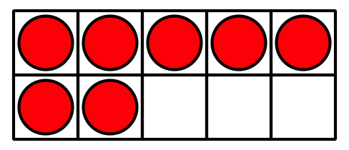
- _______________
- $10=7+3$
- $10=8+2$
- $10=5+5$

- 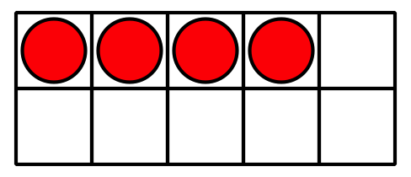
- _______________
- $10=8+2$
- $10=1+9$
- $10=4+6$

- 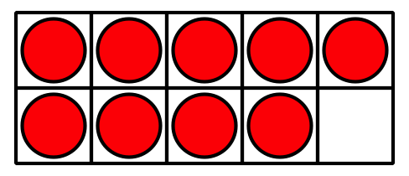
- _______________
- $10=9+1$
- $10=5+5$
- $10=7+3$

- 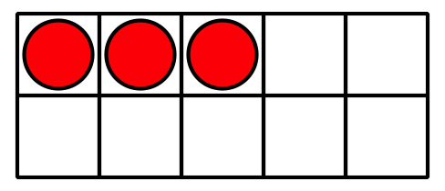
- _______________
- $10=5+5$
- $10=3+7$
- $10=2+8$

- 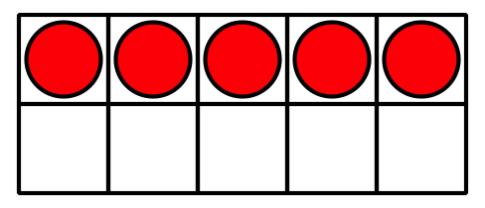
- _______________
- $10=9+1$
- $10=6+4$
- $10=5+5$

- 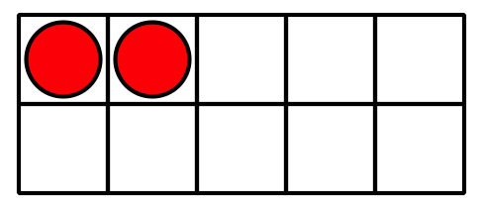
- _______________
- $10=1+9$
- $10=2+8$
- $10=4+6$

12.3: Centros: Momento de escoger
Escoge un centro.
Revuelve y saca
Contar colecciones
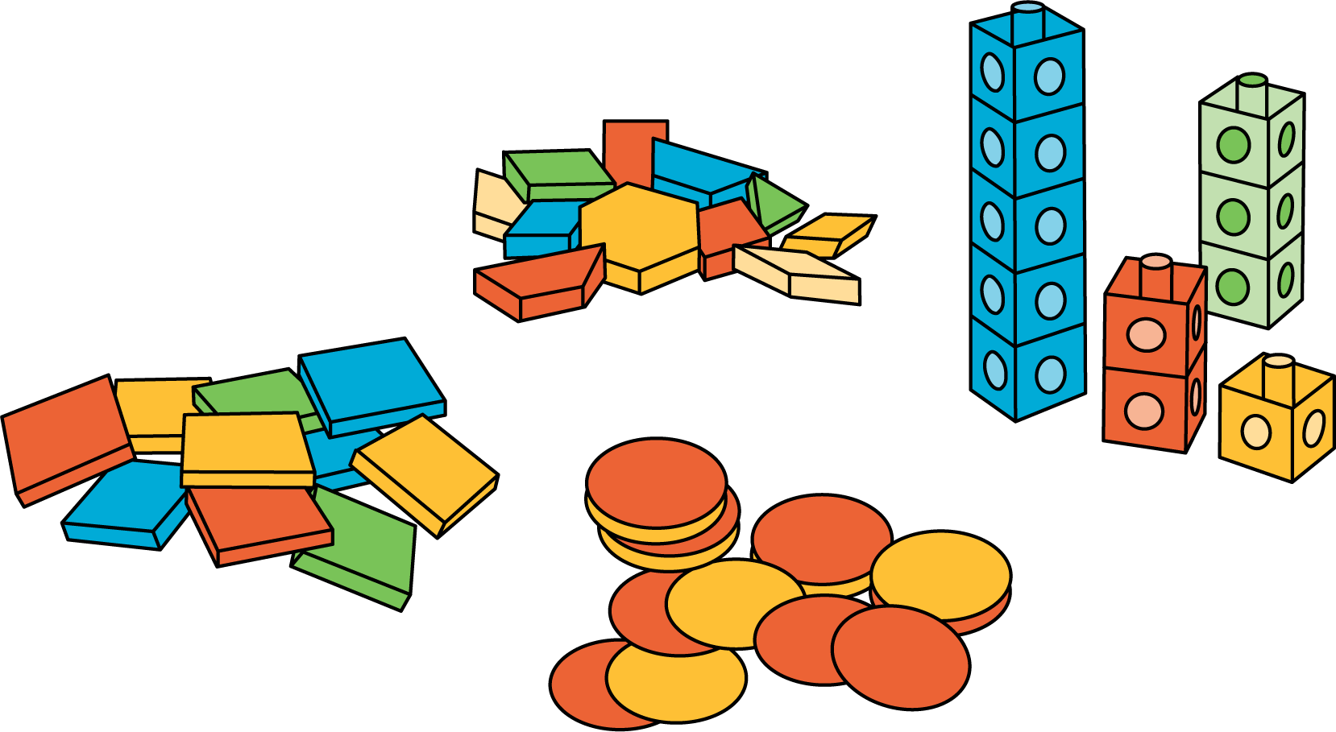
Lanza y suma
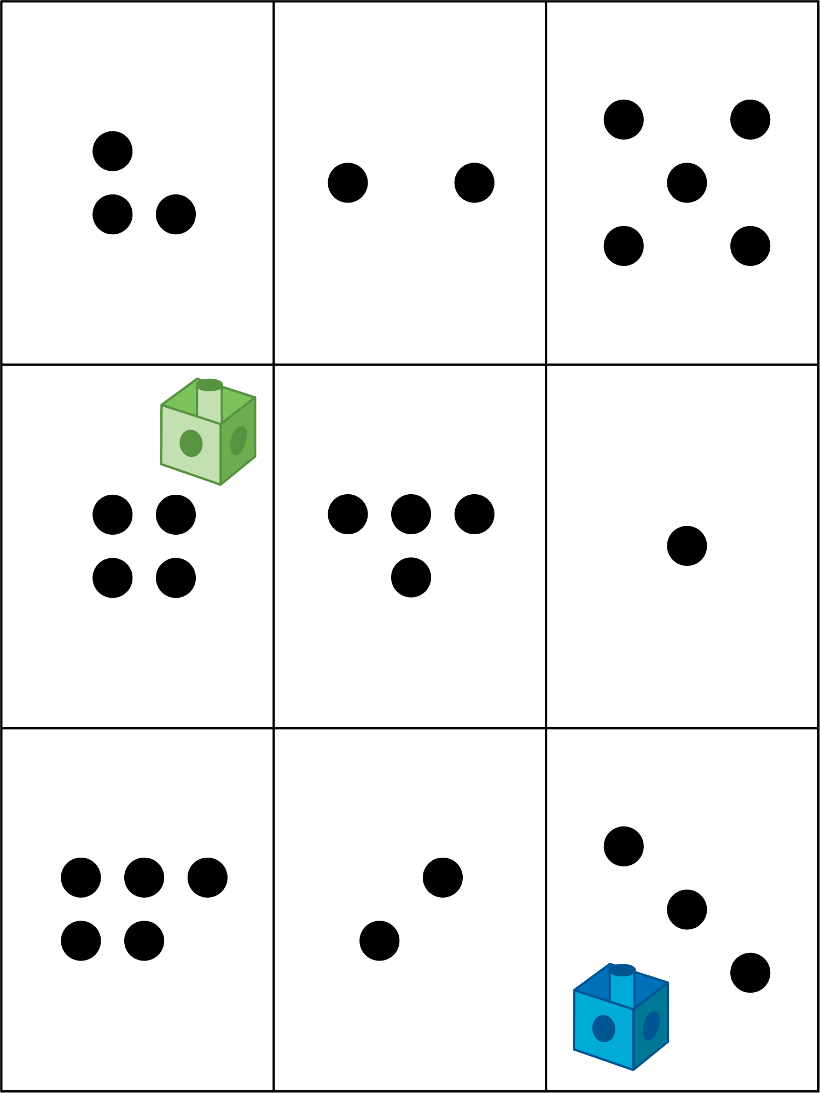
© CC BY 2021 Illustrative Mathematics®

